Министерство образования и молодежной политики Свердловской области



ГАПОУ СО «Екатеринбургский колледж транспортного строительства»

Отчет по программе «Практическое занятие 8 (задание 1)»

Выполнил: Меньшиков Артур Андреевич

Группа: ПР-22

Преподаватель: Мирошниченко Г.В

2023

**Задание:**





**Входные и выходные данные**

Задание 5:

name - string/строковый тип

weight - double/число с плавающей запятой

fat - double/число с плавающей запятой

producer - string/строковый тип

price - double/число с плавающей запятой

descrip - int/целочисленный тип

Задание 15:

st_name - string/строковый тип

item - string/строковый тип

date - localdate/дата

mark - int/целочисленный тип

inspect - bool/булевой тип

inspect 2 - bool/булевой тип

ticket - int/целочисленный тип

otvet - string/строковый тип

**Блок-схема**

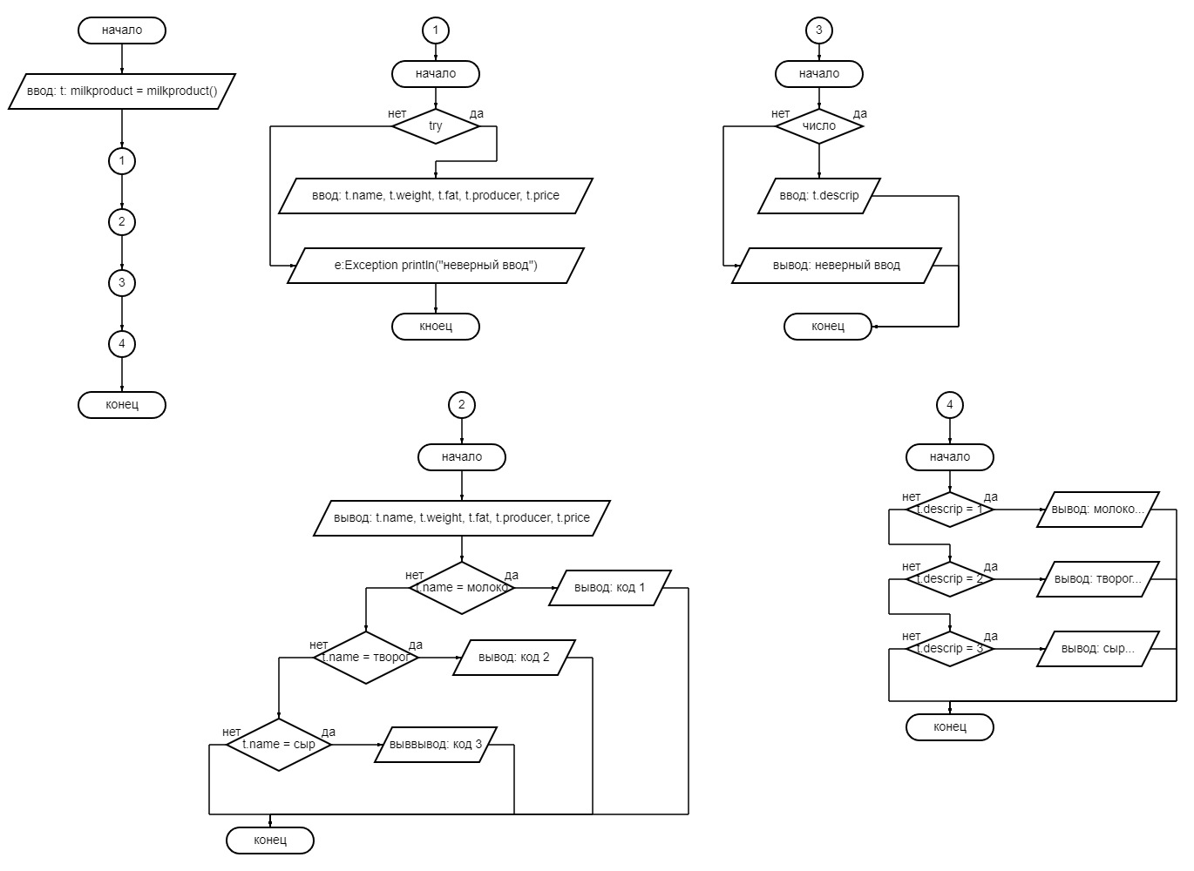

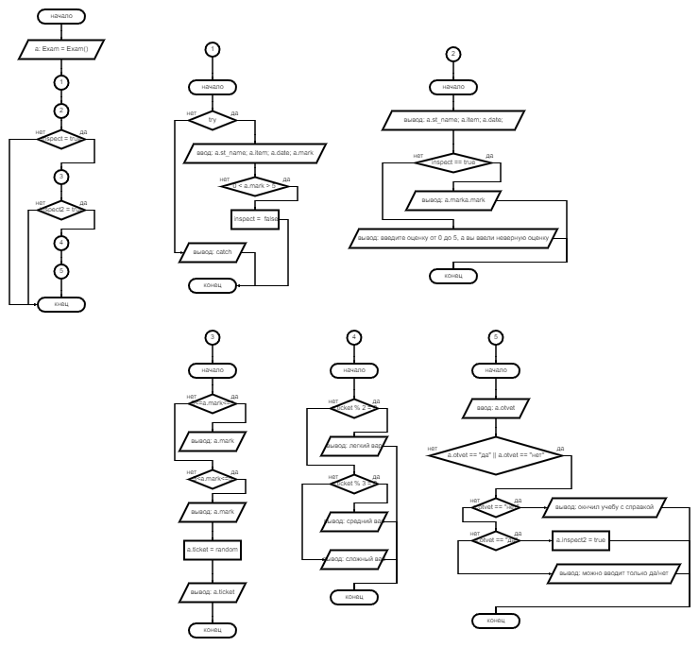

**Листинг программы (если есть)**

Задание 5:

fun main() {

var t: milkproduct = milkproduct()

input(t)

output(t)

desinput(t)

desoutput(t)

}

class milkproduct {

var name = "untiled"

var weight = 0.0

var fat = 0.0

var producer = "pgt"

var price = 0.0

var descrip = 0

}

fun input(t: milkproduct){

try {

println("введите название")

t.name = readLine()!!.toString()

println("введите вес")

t.weight = readLine()!!.toDouble()

println("введите жирность")

t.fat = readLine()!!.toDouble()

println("введите производителя")

t.producer = readLine()!!.toString()

println("введите цену")

t.price = readLine()!!.toDouble()

} catch (e:Exception) { println("неверный ввод") }

}

fun output(t: milkproduct){

println("название: ${t.name}")

println("вес: ${t.weight}")

println("жирность: ${t.fat}")

println("производитель: ${t.producer}")

println("цена: ${t.price}")

if (t.name == "молоко"){

println("код 1")

}

else if (t.name == "творог"){

println("код 2")

}

else if (t.name == "сыр"){

println("код 3")

}

}

fun desinput (t: milkproduct){

try {

println("введите код с упаковки, чтобы прочитать описание")

t.descrip = readLine()!!.toInt()

} catch (e:Exception) { println("неверный ввод") }

}

fun desoutput (t: milkproduct){

if(t.descrip == 1){

println("молоко ....")

}

else if (t.descrip == 2){

println("творог ....")

}

else if (t.descrip == 3){

println("сыр ....")

}

else{

println("вы не ввели код")

}

}

Задание 5:

Main

fun main(){  
 val a: Exam = Exam()  
 a.input(a)  
 a.output(a)  
 if (a.inspect == true) {  
 a.enter(a)  
 if(a.inspect2 == true) {  
 a.option(a)  
 a.diff(a)  
 }  
 }  
}

Class

import java.time.LocalDate  
import java.util.*  
import kotlin.random.Random  
  
class Exam {  
 var st_name = "name"  
 var item = "item"  
 var date = LocalDate.parse("2020-04-18")  
 var mark = 3  
 var inspect = true  
 var inspect2 = false  
 var ticket = 4  
 var otvet = "да"  
 fun input(a: Exam){  
 try {  
 *println*("введите имя")  
 a.st_name = *readLine*()!!.toString()  
 *println*("введите предмет")  
 a.item = *readLine*()!!.toString()  
 *println*("введите дату")  
 a.date = LocalDate.parse(*readLine*()!!.toString())  
 *println*("введите оценку (от 0 до 5)")  
 a.mark = *readLine*()!!.*toInt*()  
 if(a.mark < 0 || a.mark >5) {  
 inspect = false  
 }  
 } catch (e:Exception) { *println*("неверный ввод") }  
 }  
 fun output(a:Exam){  
 *println*("имя: ${a.st_name}")  
 *println*("предмет: ${a.item}")  
 *println*("дата: ${a.date}")  
 if(inspect == true) {  
 *println*("оценка: ${a.mark}")  
 }  
 else {  
 *println*("введите оценку от 0 до 5, а вы ввели неверную оценку - ${a.mark}")  
 }  
 }  
 fun option(a:Exam){  
 if(a.mark>=0 && a.mark<=3){  
 *println*("Ваша оценка за предмет - ${a.mark}")  
 *println*("Но вы можете ее улчушить если хорошо сдадите экзамен")  
 }  
 else if (a.mark>3 && a.mark <=5){  
 *println*("Ваша оценка за предмет - ${a.mark}")  
 *println*("Вы хорошо знаете предмет, удачного экзамена")  
 }  
 *println*("тяните билет(enter)")  
 *readLine*();  
 a.ticket = Random.nextInt(0,100)  
 *println*("вам выпал ${a.ticket} - вариант")  
 }  
 fun diff(a:Exam){  
 if(a.ticket % 2 == 0){  
 *println*("вам достался легкий вариант")  
 }  
 else if (a.ticket % 3 == 0){  
 *println*("вам достался среддней сложности вариант")  
 }  
 else{  
 *println*("вам достался УЛЬТРА МЕГА СЛОЖНЫЙ ВАРИАНТ")  
 }  
 }  
 fun enter(a:Exam){  
 *println*("Хотите сдать экзамен(да/нет)")  
 a.otvet = *readLine*()!!.toString()  
 if(a.otvet == "да" || a.otvet == "нет"){  
 if(a.otvet == "нет"){  
 *println*("окнчил учебу с справкой")  
 }  
 if (a.otvet == "да"){  
 a.inspect2 = true  
 }  
 }  
 else{  
 *println*("можно вводит только да/нет")  
 }  
 }  
}

**Тестовые ситуации**

Задание 5:

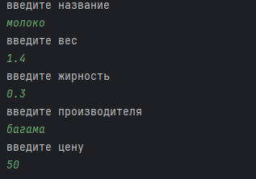

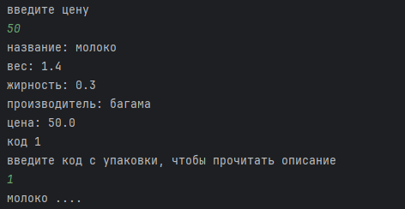

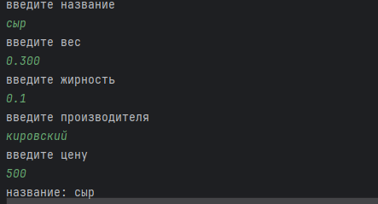

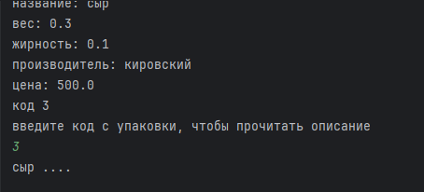

Задание 15:

